Nama : Bima Triadmaja

NIM : L200210137

Tugas

1. script HTML :

<!DOCTYPE html>

<html>

    <head>

        <title>Tugas 1</title>

    </head>

    <body>

        <h3>BIODATA DIRI :</h3>

        <p><b>Nama : Bima Triadmaja</b></p>

        <p><b>NIM  : L200210137</b></p>

        <p><b>Kota : Klaten</b></p>

    </body>

    <style>

        body{

            background-image: url("L200210137.jpg");

            background-size: cover;

        }

    </style>

</html>

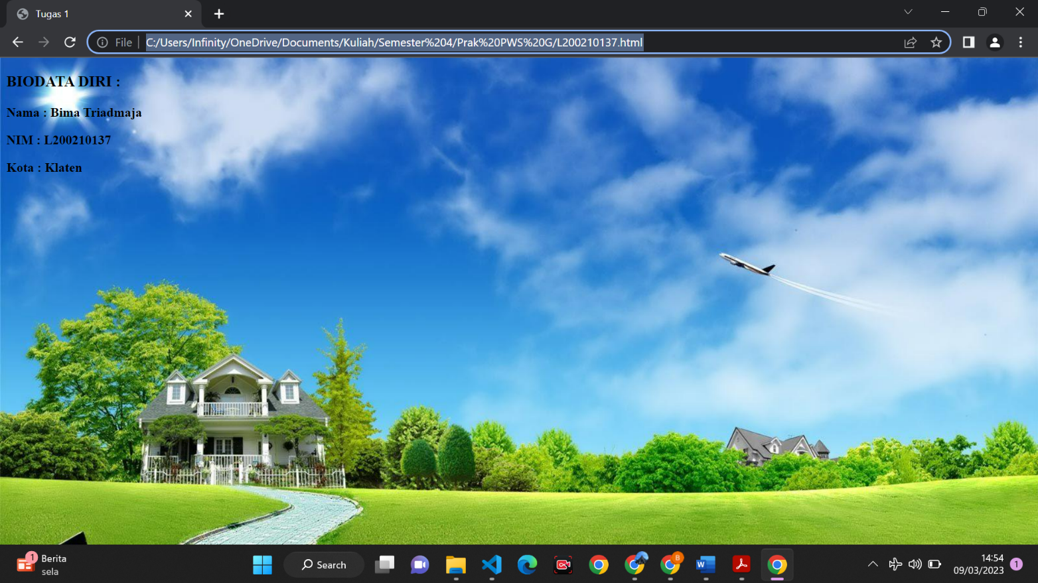Print screen hasilnya :

1. Jelaskan fungsi dari tag atau atribut berikut :

|  |  |  |
| --- | --- | --- |
| **No** | **Tag/Atribut** | **Fungsi** |
| 1 | bgcolor=’blue’ | Mengganti warna background menjadi biru |
| 2 | <h1> - <h6> | Tag judul dengan ukuran teks yang berbeda |
| 3 | <font>...</font> | Tag untuk mengganti jenis font |
| 4 | face=’verdana’ | Atribut dari tag font yang berguna untuk mengganti jenis font menjadi verdana |
| 5 | size=’10’ | Mengganti ukuran font menjadi 10 di tag font |
| 6 | color=’blue’ | Mengganti warna teks menjadi warna biru |
| 7 | <b> </b> | Untuk menebalkan teks yang ada didalamnya |
| 8 | <i> </I> | Untuk memiringkan teks yang ada didalamnya |
| 9 | <u>...</u> | Untuk menggarisbawahi teks yang ada didalamnya |
| 10 | <strike>...</strike> | Untuk mencoret teks yang ada didalamnya |
| 11 | <sup>...</sup> | Untuk mengecilkan teks dan berada di bagian atas |
| 12 | <sub>...</sub> | Untuk mengecilkan teks dan berada di bagian bawah |
| 13 | <p>...</p> | Tag untuk membuat paragraf |
| 14 | align=’center’ | Tag untuk mengatur letak konten berada di tengah |
| 15 | <img> | Tag untuk memasukkan gambar ke dalam html |
| 16 | src=’gambar.jpg’ | Tag untuk menginput gambar dari web |
| 17 | width=’100’ | Untuk mengatur Panjang dari tag img |
| 18 | height=’100’ | Untuk mengatur lebar dari tag img |
| 19 | alt=’alt’ | Tag untuk mendeskripsikan tampilan dan fungsi gambar atau halaman semisal gambar gagal dimuat dalam batas waktu tertentu |
| 20 | <ul>...</ul> | Tag yang digunakan untuk membuat list dalam bentuk non alphabet/number |
| 21 | <ol>...</ol> | Tag yang digunakan untuk membuat list dalam bentuk alphabet/number |
| 22 | <li>...</li> | Tag yang berguna sebagai tempat menaruh konten pada list |
| 23 | type=’circle’ | Atribut dari ul untuk mengatur agar list berbentuk titik lingkaran |
| 24 | <table>...</table> | Tag yang digunakan untuk membuat tabel |
| 25 | <tr>...</tr> | Tag yang mendefinisikan pembuatan baris pada tabel |
| 26 | <td>...</td> | Tag yang berguna untuk memasukkan data |
| 27 | border=’2px’ | Tag yang digunakan untuk mengatur ketebalan tabel |
| 28 | colspan=’2’ | Tag untuk membagi tabel menjadi 2 bagian secara horizontal |
| 29 | rowspan=’2’ | Tag untuk membagi tabel menjadi 2 bagian secara vertikal |
| 30 | </BR> | Tag untuk menggabungkan baris pada tabel untuk membuat baris baru |